Matlab 2013a安装图解
- 安装基本组件
第1步：下载Matlab2013a，并Winrar等解压缩工具解压到Matlab2013a文件夹中；
第2步：双击setup.exe，开始安装；
第3步：选择“不使用Internet安装”，下一步；
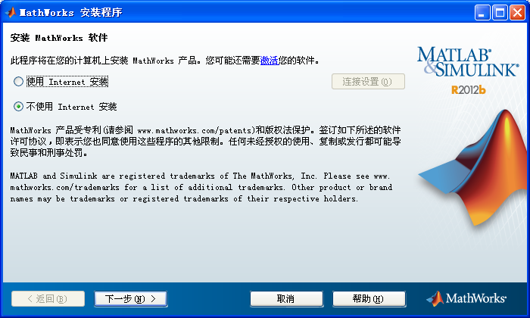
第4步：选择“是（Y）”， 下一步；
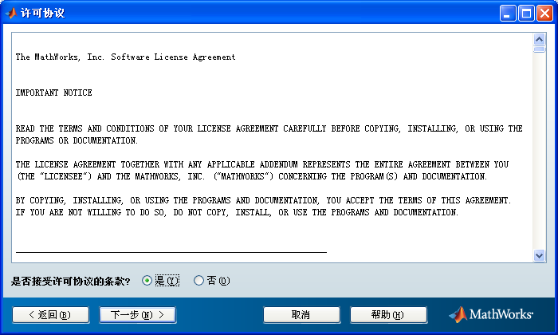
第5步：输入安装密钥：25716-63335-16746-06072，下一步。
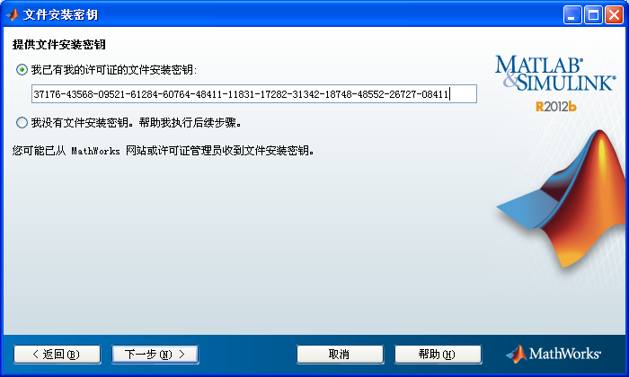
第6步：选择“自定义”，下一步；
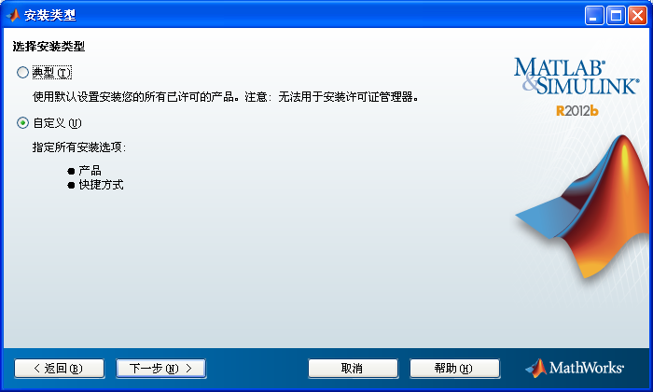
第7步：选择安装目录，下一步；
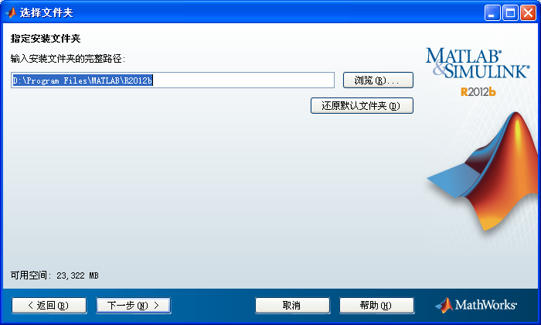
第8步：选择Matlab组件（License Manager 11.9根据个人喜好选择，我安装时选择了）
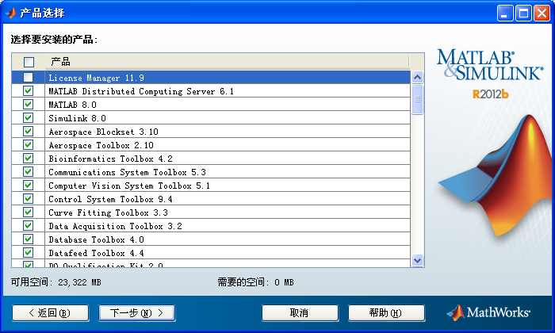
第9步：一步一步到安装完成，激活；选不使用internet手动激活；找到光盘目录下的:\serial\license.lic激活；
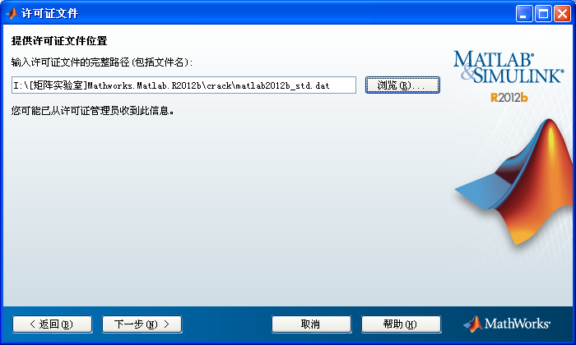
第10步：第8步中若选择了License Manager，则出现这一步；
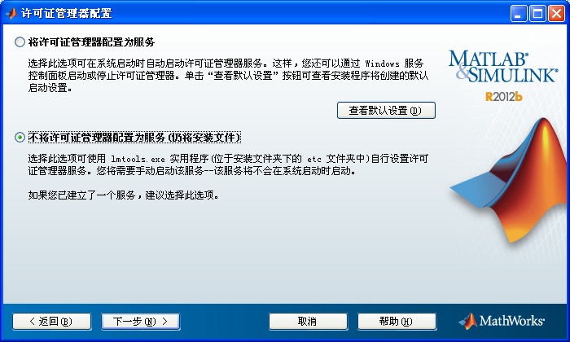
第11步：根据个人喜好选择快捷方式，下一步；
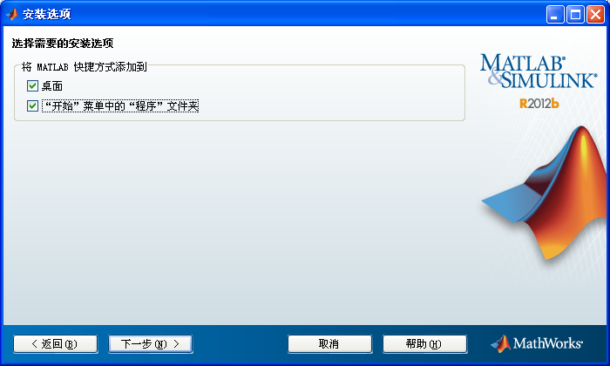
第12步：确认要安装的组件，点击“安装”；
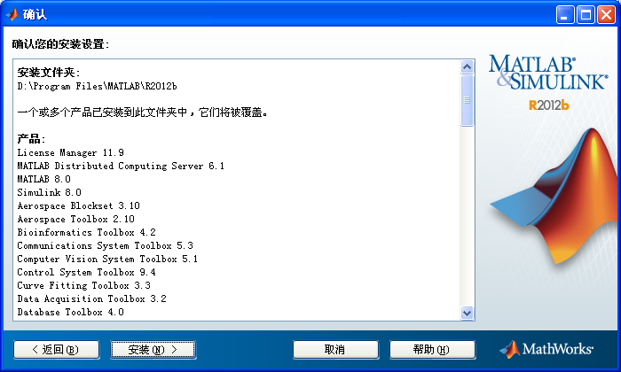第13步：等待安装结束（40分钟左右）。

